CNY-1218D型多功能农药残留检测仪
产品概述
●仪器集分光检测模块和免疫胶体金检测模块一体，实现农产品安全快速检测、检测报告打印、合格证打印、农产品安全追溯、数据实时上传云平台。
●用于蔬菜、水果、粮食、茶叶中机磷类、氨基甲酸酯类、菊酯类、除草剂、杀菌剂、其他杀虫剂等农药的快速检测。（机磷类、氨基甲酸酯类、菊酯类、除草剂、杀菌剂、其他杀虫剂的检测。至少包含：有机磷类、氨基甲酸酯类、菊酯类、多菌灵、腐霉利、百菌清、甲基对硫磷、毒死蜱、甲萘威、乙草胺、克百威、吡虫啉、阿维菌素、涕灭威、甲草胺、异丙威、噻菌灵、氟虫睛、水胺硫磷、啶虫脒、甲基异硫磷、多效唑、氯噻啉、苯噻菌酯、噻虫啉、甲霜灵、对硫磷、辛硫磷、三唑磷、百草枯、4-氯苯氧乙酸、6-苄基腺嘌呤、除草定、倍硫磷、甲基毒死蜱、杀螟硫磷等）。适用各级检测部门开展农残快速检测和合格证打印。
●仪器可扩展检测重金属铅和重金属镉以及兽药残留的检测。

产品特点
●按照农业农村部《全国试行食用农产品合格证制度实施方案》
●安卓操作系统，农业物联，产品检测、合格证二维码打印，数据实时云传送，实现信息化管理、数据溯源、农产品经营信用管理、手机端扫描形象展示和农产品产品销售。
● 10.1寸液晶触摸屏安卓操作系统，简洁化操作界面，全面提升操作便捷性。
●可视化操作，简便快捷，内置视频学习功能，内置喇叭播放。
●配置高性能合格证标签打印机，具有自动标签定位功能，不浪费标签，打印速度可达127mm/S。多种合格证打印模式，检测报告打印，不干胶合格证打印和A4纸合格证打印，合格证带追溯二维码。
●自带国标样品名数据库1000多种，智能快捷检索。
●带无线WiFi、RJ45网口上网及蓝牙功能，可扩展3G、4G、5G上网以及定位。
●完整的数据链可实现数据溯源、数据管理、统计分析及第三方数据联网应用。
技术参数
- 彩色液晶触摸大屏尺寸：10.1寸
- 吸光值显示范围：0.000-4.000A
- 透光值显示范围：0.00-100.00%T
- 透光值分辨率：0.01%T
- 吸光值分辨率：0.001A
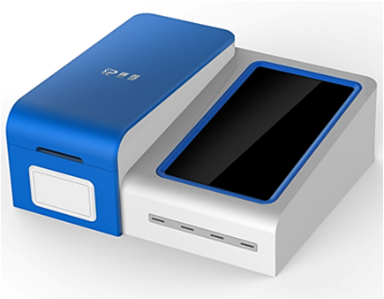
6、透射比准确度：±2.0%(T)
7、透射比重复性：≤0.2% (T)
8、光电流漂移：≤0.2%（3分钟）
9、测量准确度：5%
10、分光检测通道：12个
11、胶体金检测通道：3个（可扩展到10个）
12、USB接口： 2个
13、通讯接口： wifi、RJ45、选配3G/4G/5G
14、工作电源：220V±10%

上海瑞鑫科技仪器有限公司
电话：021-56089211 56612180
传真：021-56085718
http://www.ruixin.net.cn
E-mail:rx2007@188.com

配置要求
序号 | 名称 | 规格 | 数量
1 | 检测仪器 | 12通道 | 1台
2 | 电源适配器 | 12V，5A | 1个
3 | 玻璃比色皿 | 12×12mm | 12只
4 | 微量移液枪 | 100μL | 1把
5 | 移液枪 | 5ml | 1把
6 | 试剂瓶 | 500mL | 1个
7 | 提取杯 | 40mL | 12个
8 | 烧杯 | 250mL | 1个
9 | 玻璃试管 | Ø15×100mm | 20支
10 | 塑料洗瓶 | 500ml | 1个
11 | 试管架 | 16孔 | 1个
12 | 电子天平 | 300g/0.1 | 1台
13 | 电子定时器 | 1-99分钟 | 1个
14 | 剪刀 |  | 1把
15 | 切刀 |  | 1把
16 | 说明书 |  | 1份
17 | 合格证打印纸 | 不干胶 | 2卷
18 | 普通打印纸 | 热敏 | 2卷
19 | 检测试剂
20 | 农药检测试剂 | 有机磷氨基甲酸酯类农药检测 | 300次
 | 啶虫脒检测卡 | 免疫胶体金检测 | 10次
 | 毒死蜱检测卡 | 免疫胶体金检测 | 10次
 | 百菌清检测卡 | 免疫胶体金检测 | 10次
 | 克百威检测卡 | 免疫胶体金检测 | 10次
 | 氧乐果检测卡 | 免疫胶体金检测 | 10次

